# iReport 5.6.0制作复选框的办法

1. 首先拉一个矩形框(Static Text设置边为0.5)，然后再拉一图形控件(Image)。注意：它们设置大小一样。

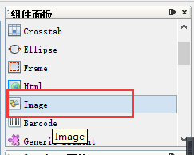



2、把图片放到矩形框中。



3、打开图片的属性在

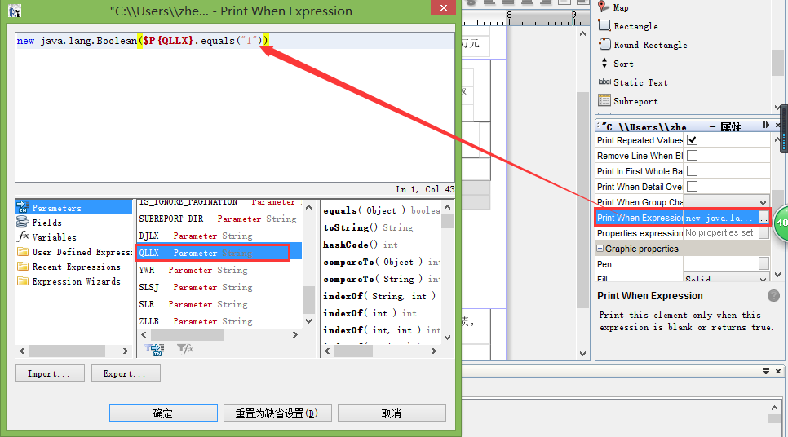

new java.lang.Boolean($P{QLLX}.equals("1")) 其中$P{QLLX}是复选框这个字段，而 equals("1")中1是复选框的值，就是说当复选框的值是1的时候显示图片。

4、图片相对路径设置$P{SUBREPORT_DIR}+"true.jpg"。只要保证图片和报表文件在同一目录下即可。

